**Непосредственная образовательная деятельность по программе «От рождения до школы» в детском саду область «Коммуникация»**

**для детей подготовительной к школе группы.**

**Тема: "Путешествие по русским народным сказкам".**

**Цель:** Вспомнить с детьми русские народные сказки.Познакомить с русской народной сказкой «Никита Кожемяка». Помочь определить сказочные эпизоды в сказке.

**Образовательные задачи:**

1. Уточнить и обогатить знания детей о русских народных сказках. Закрепить умение детей по описанию отгадывать героя.

2. Учить передавать структуру сказки с помощью моделирования (схем), пересказывать текст сказки последовательно.

3.Учить объяснять значение слов; упражнять в подборе синонимов и антонимов. Активизировать словарь детей прилагательными (волшебная, чудесная, забавная, поучительная, остроумная, умная, интересная, добрая, загадочная, необычная, радостная, мудрая).

4. Учить понимать эмоционально-образное содержание произведения.

5. Помочь понять содержание сказки.

**Развивающие задачи:**

1. Развивать умение действовать согласованно.

2. Развивать речь, память, воображение, фантазию, мышление, внимание.

3. Развивать общие двигательные умения.

**Воспитывающие задачи:**

Воспитывать интерес и любовь к устному народному творчеству.

**Методы:**Игровой, словесно-логический, проблемный, самостоятельный.

**Оборудование:** Карточки с героями сказок, магниты, кроссворд, магнитная доска, медальоны.

**Приемы**:  Художественное слово, пояснения, поощрение, пальчиковая гимнастика, физминутка.

**Ход занятия**

*Дети сидят на стульчиках на ковре.*

- **Воспитатель:** Дорогие друзья, сегодня мы с вами совершим увлекательное путешествие по дорогам сказок. Вас ждут задания, которые надо выполнить, чтобы продолжить путь дальше. В конце сказочного пути вас ждёт сюрприз. Готовы! В путь! закрыли глаза, вдохнули воздух носиком и выдохнули. А теперь мы скажем дружно: «Раз, два, три в сказку мы попасть хотим!».

- И вот мы с вами в гостях у сказки.  
- Как обычно начинается сказка? С каких слов? (жили-были, это случилось давно, однажды в лесу, в некотором царстве… и т.д.)  
- А какими словами заканчивается сказка? (стали они жить-поживать, вот и сказке конец, а кто слушал молодец… т.д.)  
- Ребята, а о чем обычно рассказывается в сказках? (о приключениях людей и животных, о загадочных и волшебных событиях).  
**Воспитатель.**А как можно сказать о сказке, какая она?

**Дети.** Волшебная, чудесная, забавная, поучительная, остроумная, умная, интересная, добрая, загадочная, необычная, радостная, мудрая и т. д.

**- Воспитатель. Послушайте 1-ое задание:**

Вокруг нас и там и тут  
Сказки разные живут.  
На полянке есть загадки  
Отгадайте без подсказки  
Называйте, посмелей  
Этих сказочных друзей! *(загадывает загадки, а дети находят картинку отгадку и показывают ее)*

1.Красна девица грустна,  
Ей не нравится весна.  
Ей на солнце тяжко,  
Слезы льет бедняжка.  
***Снегурочка***

2.По тропе шагая бодро,  
Сами воду носят ведра?  
***По-щучьему велению***

3.У Аленушки-сестрицы  
Унесли братишку птицы.  
Высоко они летят  
Далеко они глядят  
***Гуси-лебеди***

4.Летела стрела и попала в болото,  
И в этом болоте поймал ее кто-то.  
Кто, распростившись с зеленою кожей.  
Сделался милой, красивой, пригожей?  
***Царевна лягушка***

5.Посадил ее дед в поле  
Лето целое росла.  
Всей семьей ее тянули  
Очень крупная была.  
***Репка***

6.На сметане был мешен  
В русской печке испечен.  
Повстречал в лесу зверей  
И ушел от них скорей.  
***Колобок***

7.Жили-были семь ребят  
Белых маленьких козлят.  
Проник обманом серый в дом.  
Коза потом его нашла,  
Перехитрить его смогла.  
И всех детей своих спасла.  
***Волк и семеро Козлят.***

**Воспитатель.**Все загадки отгадали и героев всех назвали.

**Пальчиковая гимнастика "Любимые сказки"**

*(Дети поочередно загибают пальчики. На последнюю строчку хлопают в ладоши.)*

Будем пальчики считать,  
Будем сказки называть  
Рукавичка, Теремок,  
Колобок - румяный бок.  
Есть Снегурочка - краса,  
Три медведя, Волк - Лиса.  
Не забудем Сивку-Бурку,  
Нашу вещую каурку.  
Про жар-птицу сказку знаем,  
Репку мы не забываем  
Знаем Волка и козлят.  
Этим сказкам каждый рад.

**Воспитатель.** Почему сказки называются народными?

**Дети:**Потому что их сочинил русский народ.

**Послушайте 2-ое задание:** Я буду читать русскую народную сказку, и на доске выставлять схемы по сказке, чтобы мы после прочтения, вы смогли пересказать сказку. (схемы.)

- А теперь послушайте русскую народную сказку «Никита Кожемяка». Эта сказка не имеет автора, но у нее есть обработчик А.Афанасьев. (чтение сказки).  
- Ребята как называется сказка?  
- Кто главные герои в сказке?  
- Кем был главный герой?  
- В каком городе появился змей?  
- Почему змея боялись?  
- Как царь с царицей узнали кто сильнее змея?  
- Смог сам царь уговорить Никиту Кожемяку?  
- Кто помог царю уговорить Никиту Кожемяку?

– Кто победил в битве?

- Что предложил змей Никите Кожемяке?

- Чем закончилась сказка?

«Были на Руси силачи-богатыри, которые могли в одиночку змея победить. И не ради славы, а чтобы помочь городу, стране».

- Как вы думаете, есть ли сказочные эпизоды в сказке?

- Есть ли в сказке непонятные для вас слова?

- Объясните значение слов «поборы», «допытываться», «сыщите», «авось», «размечу», «беду «неминучую».

- В сказке говорится, что народ боялся. Какими словами, близкими друг другу по смыслу можно сказать о народе? Какие они? (испуганные, трусливые, боязливые, пугливые).  
- Подберите к этим словам слова, противоположные по смыслу (смелые, мужественные, храбрые).  
- А как ласково называла царевна своих родителей? Батюшка, матушка.

-Какие слова можно подобрать к слову «сила»? сильный, силач, силище, сильнее, сильней.

**Физкультурная минутка "Сказки"**

Мышка быстренько бежала *(бег на месте)*Мышка хвостиком виляла *(имитация движения)*Ой, яичко уронила (*наклониться, "поднять яичко")*Посмотрите-ка, разбила *(показать "яичко" на вытянутых руках)*Вот ее мы посадили *(наклониться)*И водой ее полили *(имитация движения)*Вырастала репка хороша и крепка *(развести руки в стороны)*А теперь ее потянем *(имитация движения)*И из репы кашу сварим *(имитация еды)*И будем мы от репки здоровые и крепкие *(показать "силу")*Мы славная семья козлят  
Мы любим, прыгать и скакать *(подпрыгивание на месте)*Мы любим, бегать и играться  
Любим рожками бодать. *( указательными пальчиками обоих рук показывают "рожки")*

**Послушайте 3- е задание:**

**Воспитатель:** - А сейчас посмотрите на доску, какое задание приготовили вам сказочные герои? (кроссворд). - Верно, если правильно назовете имена веселых человечков, то сможете узнать какая книга у них самая любимая.

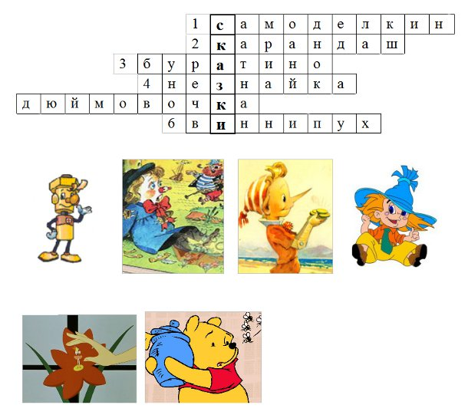

**Воспитатель:** - Молодцы вы отгадали кроссворд, знаете много сказок, их героев. На этом наше путешествие подошло к концу закрыли глаза, вдохнули воздух носиком и выдохнули. А теперь мы скажем дружно: «В детский сад попасть нам нужно».  
- Ребята, где мы с вами побывали?  
- Чем занимались?  
- Что больше всего понравилось?  
- Вот какие мы сегодня с вами молодцы, погладьте себя по голове, покажите, как вы справились с заданием (показывают большой палец). Пусть ваши дружные пальчики возьмут медальки, на них нарисованы улыбки (веселая и грустная) выберите улыбку соответствующую вашему настроению после сегодняшнего путешествия по сказкам.

**До новых встреч друзья!!**